THÔNG TIN TÀI LIỆU
mo-ta: Quy trình as-is và to-be của việc tổng hợp báo cáo nhân sự hằng tuần (phiên bản chuyển đổi theo template)
trang-thai: active
phien-ban: v1.0
created-at: 2026-06-21 21:50 +07:00
updated-at: 2026-06-21 21:50 +07:00

Workflow design doc — Tổng hợp báo cáo nhân sự hằng tuần
Tài liệu thiết kế quy trình này giúp nhóm mô tả rõ ràng từ hiện trạng thủ công (as-is) cho đến quy trình mới được tối ưu hóa bằng AI (to-be) và các bước chuẩn bị tự động hóa.
1. Hiện trạng (as-is)
Bảng mô tả các bước thực hiện thủ công hiện tại:
Bước | Người thực hiện | Công cụ đang dùng | Điểm nghẽn | Lỗi lặp
1 | Nhân viên HCNS | Zalo / Email | Đôn đốc thủ công từng phòng | Dễ quên nhắc nhở dẫn đến nộp trễ báo cáo
2 | 5 phòng ban | Word / Excel | Định dạng báo cáo không đồng nhất (khác cấu trúc) | Dữ liệu gửi về lộn xộn, khó chuẩn hóa
3 | Nhân viên HCNS | Excel | Phải mở từng file và copy-paste số liệu thủ công | Tốn thời gian, dễ copy-paste sai lệch dữ liệu
4 | Nhân viên HCNS | Excel | Tính toán thủ công các cột tổng hợp | Lỗi công thức hoặc tính nhầm số liệu biến động
5 | Nhân viên HCNS | Excel / Word | Vẽ biểu đồ, chụp ảnh rồi dán thủ công sang Word | Định dạng biểu đồ không chuẩn, giao diện lệch lạc
6 | Nhân viên HCNS | Email | Soạn email và đính kèm file gửi Giám đốc thủ công | Dễ quên đính kèm file hoặc viết sai nội dung email
7 | Nhân viên HCNS | Máy tính cục bộ | Lưu trữ thủ công vào thư mục máy tính | Quy tắc đặt tên file lộn xộn, khó tìm kiếm lại

2. Phân tích ESIA & Đề xuất quy trình mới (to-be)
Áp dụng khung ESIA để lựa chọn thao tác tối ưu (E - Eliminate, S - Simplify, I - Integrate, A - Automate):
Bước | Hành động (E/S/I/A) | Chi tiết tối ưu hóa & Thiết kế điểm duyệt (HITL: Human-in-the-loop)
1 | E / A | Eliminate & Automate: Loại bỏ nhắn tin thủ công. Tự động gửi thông báo đôn đốc 5 phòng định kỳ qua Chatbot (Zalo/Telegram) hoặc Email.
2 | S / I | Simplify & Integrate: Thiết lập một biểu mẫu nhập liệu (Google Forms/Sheets) đồng nhất cho cả 5 phòng để dữ liệu tự động đổ về một nguồn tập trung.
3 | A | Automate: Hệ thống tự động trích xuất dữ liệu từ nguồn tập trung bằng n8n workflow ngay khi có dữ liệu mới.
4 | A | Automate: Tự động tính toán các chỉ số nhân sự (biến động, tuyển mới, nghỉ việc) qua script/n8n.
5 | A | Automate: AI Agent tự động phân tích dữ liệu, vẽ biểu đồ và xuất báo cáo PDF/Word chuẩn hóa.
6 | A | Automate (HITL): Nhân viên HCNS kiểm tra lại báo cáo đã tạo. Sau khi xác nhận (Human-in-the-loop), hệ thống tự động gửi email đính kèm báo cáo cho Giám đốc.
7 | A | Automate: Hệ thống tự động lưu file lên cloud storage (Google Drive/OneDrive) và đặt tên theo định dạng chuẩn hóa ([Bao-cao-nhan-su-tuan]-YYYY-MM-DD).

3. Sơ đồ quy trình mới (Mermaid)
Mã Mermaid flowchart mô tả quy trình to-be:
flowchart LR
Remind[Tự động đôn đốc<br>n8n/Chatbot] --> Submit[Nhập liệu biểu mẫu<br>5 Phòng ban/Forms]
Submit --> Aggregate[Trích xuất & Tính toán<br>n8n/Sheets]
Aggregate --> AIReport[Phân tích & Soạn draft<br>AI Agent/Gemini]
AIReport --> HITL{HCNS duyệt?}
HITL -->|Chưa đạt| Edit[Sửa lỗi & Bổ sung<br>HCNS]
Edit --> HITL
HITL -->|Đạt| SendSave[Gửi GĐ & Lưu Cloud<br>n8n/Drive]
classDef aiNode fill:#FFE0B2,stroke:#FB8C00,stroke-width:2px;
classDef hitlNode fill:#FFCDD2,stroke:#E53935,stroke-width:2px;
class AIReport aiNode;
class HITL,Edit hitlNode;

4. Ảnh render workflow
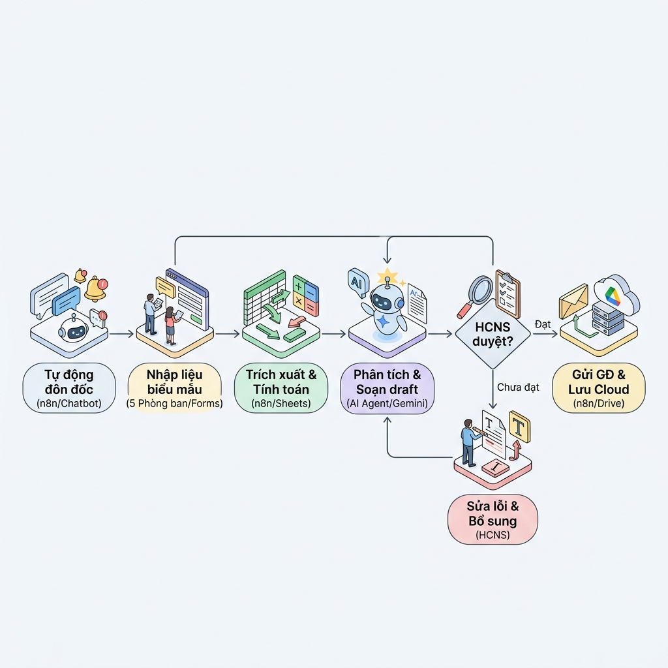
Hình: Sơ đồ quy trình mới (to-be)
5. Sơ đồ so sánh Trước & Sau (Before & After)
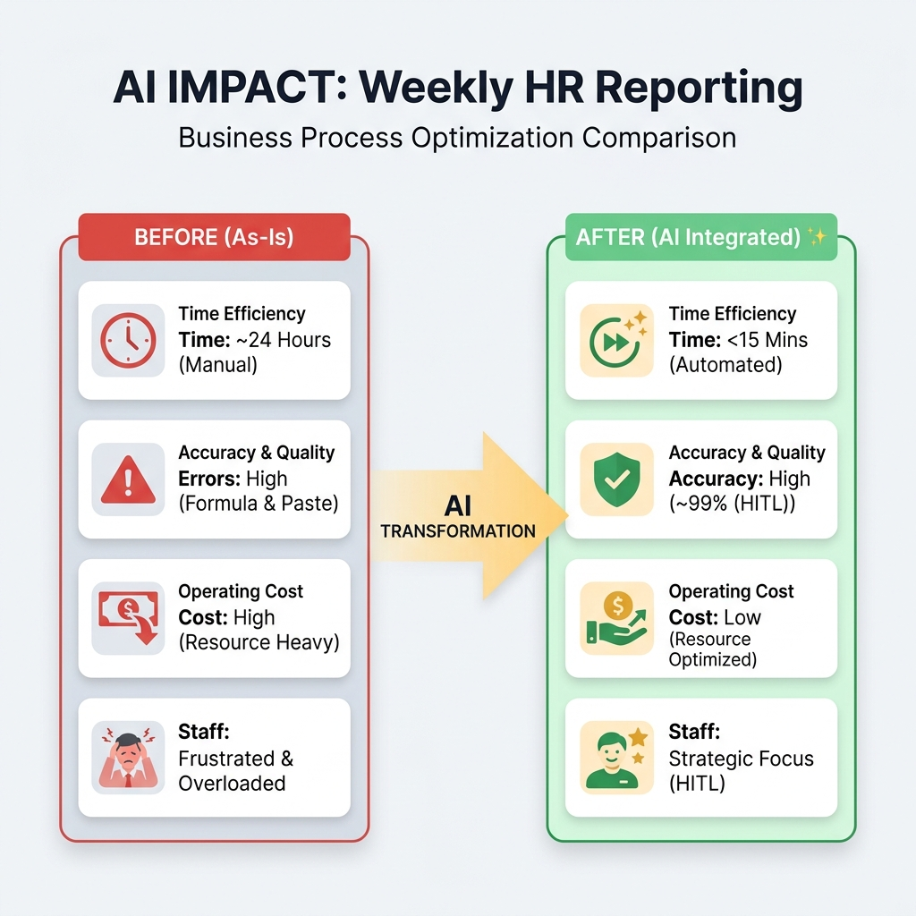
Hình: Sơ đồ so sánh Trước & Sau (Before & After)
6. Ảnh kể chuyện quy trình (Storytelling Infographic)
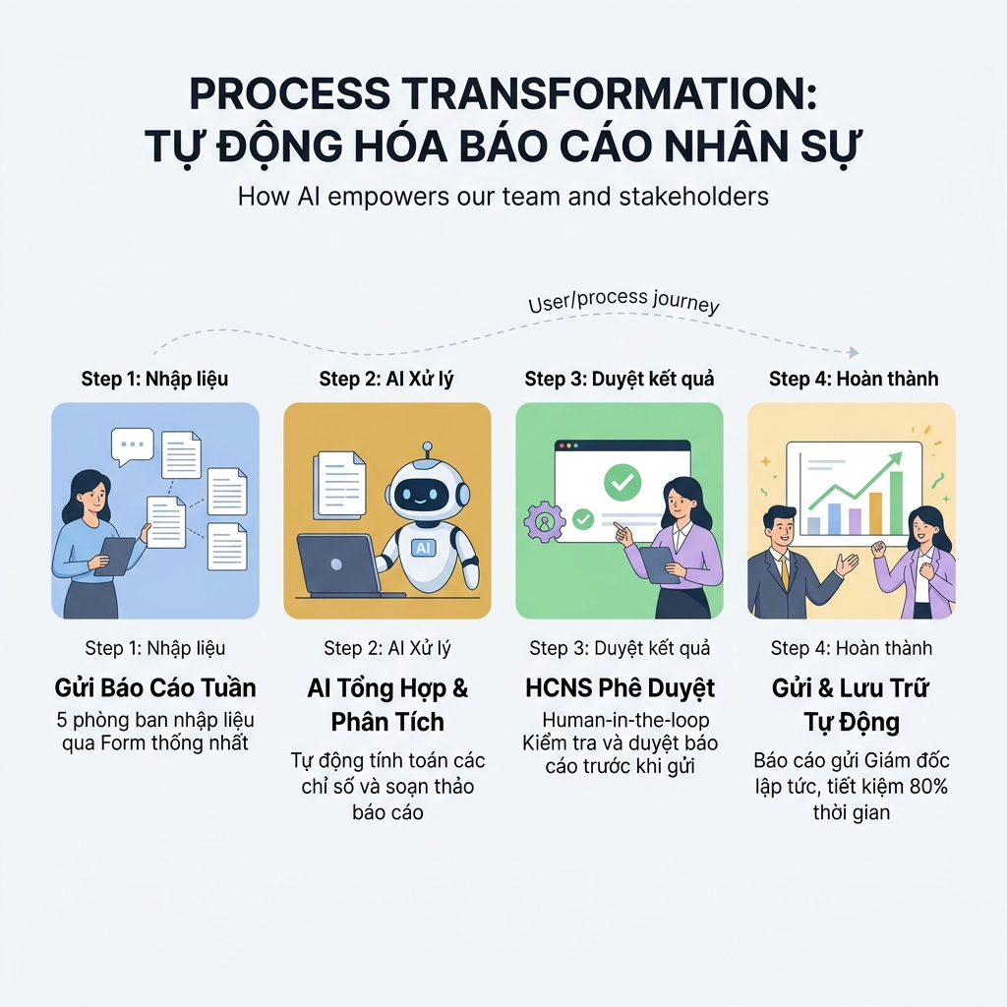
Hình: Ảnh kể chuyện quy trình (Storytelling Infographic)
7. Danh sách bước cần tự động hóa
Liệt kê các bước được đánh dấu A (Automate) và ghi rõ yêu cầu kiểm soát chất lượng:
1. Bước 1: Tự động đôn đốc:
⁃ Công cụ dự kiến: n8n workflow kết hợp Telegram/Zalo API hoặc Gmail.
⁃ Điểm duyệt con người: Không. Hệ thống tự động gửi định kỳ vào 9h sáng thứ Sáu hằng tuần.
⁃ Phương án dự phòng khi AI lỗi: Báo lỗi qua webhook về kênh admin. Nhân viên HCNS sẽ gửi tin nhắn thủ công.
2. Bước 3 & 4: Tự động trích xuất và tính toán dữ liệu:
⁃ Công cụ dự kiến: n8n workflow và Google Sheets.
⁃ Điểm duyệt con người: Không. Dữ liệu được trích xuất tự động qua API.
⁃ Phương án dự phòng khi AI lỗi: Nhân viên HCNS mở trực tiếp file Google Sheets để tổng hợp tay.
3. Bước 5: Tự động tạo biểu đồ và sinh báo cáo:
⁃ Công cụ dự kiến: AI Agent (n8n + LLM API như Gemini/OpenAI) để phân tích định tính và tạo báo cáo trực quan.
⁃ Điểm duyệt con người: Có. Nhân viên HCNS phải kiểm tra và xác nhận nội dung báo cáo xem đã hợp lý chưa.
⁃ Phương án dự phòng khi AI lỗi: Tạo file báo cáo thô không chứa nhận xét để HCNS bổ sung nhận xét thủ công.
4. Bước 6 & 7: Tự động gửi email và lưu trữ:
⁃ Công cụ dự kiến: n8n workflow kết hợp Gmail API và Google Drive API.
⁃ Điểm duyệt con người: Có (HITL). Báo cáo chỉ được gửi sau khi HCNS nhấn nút duyệt (approve) trên giao diện admin/chatbot.
⁃ Phương án dự phòng khi AI lỗi: Nhân viên HCNS tải file báo cáo đã duyệt về máy và gửi email thủ công.

